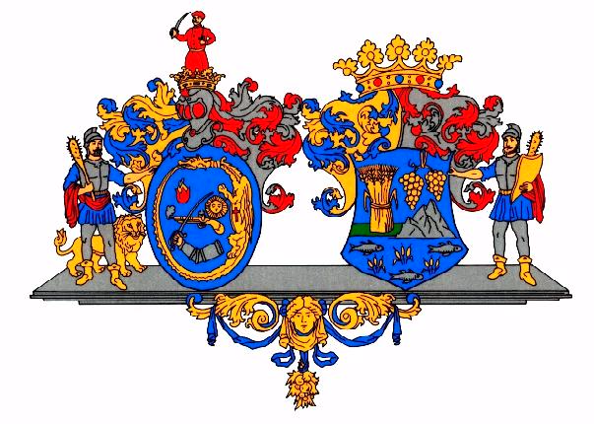
ÖH: 58-1 /2016.

MEGHÍVÓ

A Hajdú-Bihar Megyei Önkormányzat Közgyűlése ülését

2016. január 29-én (péntek) 10.00 órakor

tartja Balmazújváros Város Polgármesteri Hivatala Dísztermében
(Balmazújváros, Kossuth tér 4-5. I. emelet),
amelyre ezúton tisztelettel meghívom.

NAPIRENDI JAVASLAT:

- Részvétel a PRACTYCE III. és a SMILE nemzetközi projektekben

- A Hajdú-Bihar Megyei Önkormányzat 2016. évi költségvetési rendeletének elfogadása

- Beszámoló a közgyűlés bizottságai 2015. évi döntés-előkészítő, javaslattevő tevékenységéről, illetve a közgyűlés által átruházott hatáskörök gyakorlásáról

- Beszámoló a Hajdú-Bihar Megyei Önkormányzati Hivatal 2014. július 1. és 2015. december 31. napja között végzett tevékenységéről

- A területi nemzetiségi önkormányzatokkal kötött együttműködési megállapodások felülvizsgálata

Különfélék

Debrecen, 2016. január 22.

Pajna Zoltán
a megyei közgyűlés elnöke

Kapják: SZMSZ 15 § -ban felsoroltak

